BỘ GIÁO DỤC VÀ ĐÀO TẠO

**TRƯỜNG ĐẠI HỌC CẦN THƠ**

**TRƯỜNG CÔNG NGHỆ THÔNG TIN & TRUYỀN THÔNG**

**BÁO CÁO CUỐI KỲ**

**Môn Học:** Công Nghệ Web

**Nhóm học phần:** CT275-02

|  |
| --- |
| **Giảng viên:**  Thầy Bùi Võ Quốc Bảo |

|  |
| --- |
| **Sinh viên:**  Quách Cẩm Nguyên – B1910112 |

**Cần Thơ, 04/2024**

**Mục Lục**

Contents

**I.** **Tổng quan** 3

**II.** **Chi tiết các chức năng** 3

**1.** **Giao diện trang đăng nhập và đăng ký** 3

**2.** **Giao diện trang tổng quan sản phẩm** 5

**3.** **Giao diện trang chi tiết sản phẩm** 6

**4.** **Giao diện thêm sửa xóa sản phẩm** 7

**5.** **Giao diện trang Orders** 8

**6.** **Giao diện giỏ hàng** 9

1. **Tổng quan**

Dự án của em bao gồm 2 trang web:

* admin: cho phép người quản lý thêm thành viên quản lý mới. Cho phép người quản lý thêm, sửa, và xóa truyện. Và quản lý toàn bộ truyện và thành viên của trang web đọc truyện.
* user: người dùng có những chức năng đăng ký đăng nhập, xem truyện và tìm kiếm truyện.

1. **Giao diện hệ thống**
2. **Giao diện của trang web admin**
3. 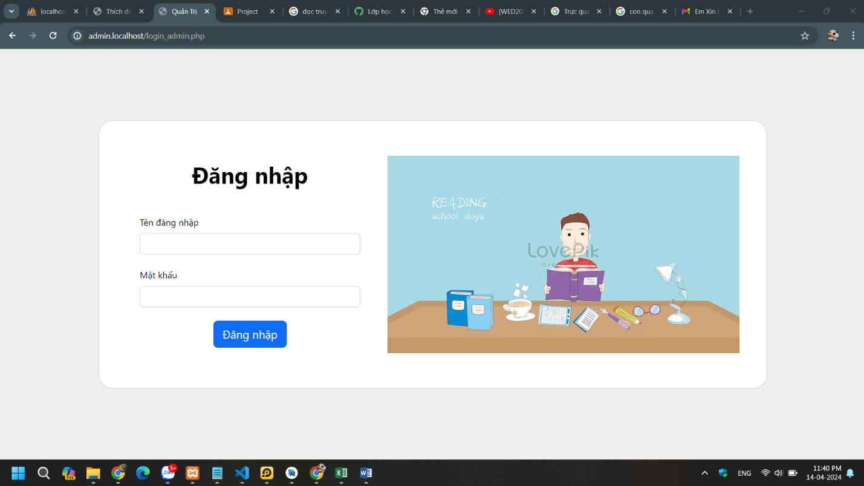**Giao diện trang đăng nhập của admin**
4. **Giao diện trang thống kê**

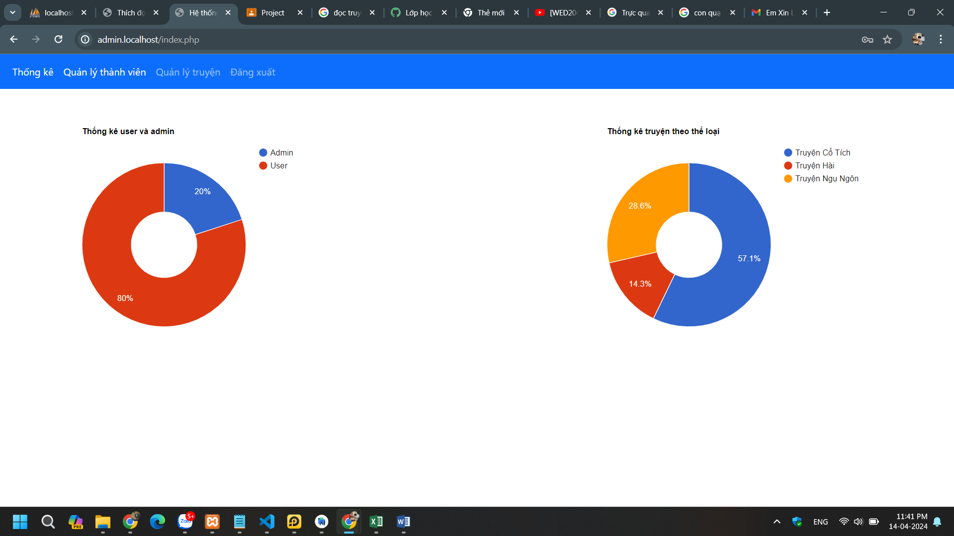

1. **Giao diện trang chi tiết sản phẩm**